Rennfolge zur Eilenburger Regatta:

05. Mai 2007 8:30 Uhr

1 | SM | 2x | A/B |  |  |  | 33 | Jung | 4x+ | AK 12+13 |  | I/II
2 | JF | 1x | A |  | I/II |  | 34 | Mäd | 1x | AK 14 |  | I/II
3 | JF | 1x | A | LG | I |  | 35 | Mäd | 1x | AK 14 | LG | I
4 | JM | 4x- | A/B |  |  |  | 36 | Mäd | 4x+ | AK 11+12
5 | SF | 2x | A/B |  |  |  | 37 | Jung | 4x+ | AK 11+12 |  | SZ 500 m
6 | MM | 1x | A-H |  |  |  | 38 | MW | 2x | A-D
7 | Jung | 2x | AK 13+14 |  | I/II |  | 39 | JM | 4+ | A/B
8 | Jung | 2x | AK 13+14 | LG | I |  | 40 | SF | 1x | A/B
9 | Mäd | 1x | AK 12 |  | I/II |  | 41 | SF | 1x | A/B | LG
10 | Mäd | 4x+ | AK 12+13 |  | I/II |  | 42 | SM | 1x | A/B
11 | Jung | 1x | AK 12 |  | I/II |  | 43 | SM | 1x | A/B | LG
12 | Jung | 1x | AK 13 |  | I/II |  | 44 | Ju/Mä | 4x+ | AK 12+13 |  | Mix
13 | Jung | 1x | AK 13 | LG | I |  | 45 | JF | 4x+ | A/B
14 | JM | 1x | B |  | I/II |  | 46 | JM | 1x+ | A |  | I/II
15 | JM | 1x | B | LG | I |  | 47 | JM | 1x | A | LG | I
16 | JF | 2x | B |  | I/II |  | 48 | JM | 2- | A |  | I/II
17 | Mäd | 4x+ | AK 13+14 |  |  |  | 49 | Mäd | 2x | AK 12+13 |  | I/II
18 | Mäd | 1x | AK 11 |  |  |  | 50 | Mäd | 2x | AK 13+14 |  | I/II
19 | Jung | 1x | AK 14 |  | I/II |  | 51 | Mäd | 2x | AK 13+14 | LG | I
20 | Jung | 1x | AK 14 | LG | I |  | 52 | Jung | 4x+ | AK 13+14
21 | JM | 2x | A |  | I/II |  | 53 | Jung | 1x | AK 11
22 | MM | 2x | A-E |  |  |  | 54 | JF | 1x | B |  | I/II
23 | JF | 2- | A |  | I/II |  | 55 | JF | 1x | B | LG | I
24 | Jung | 4x+ | AK 11+12 |  |  |  | 56 | JM | 4x+ | B |  | I/II
25 | Mäd | 4x+ | AK 11+12 |  | SZ 500 |  | 57 | Jung | 1x | AK 10 |  | Slalom
26 | Mäd | 1x | AK 13 |  | I/II |  | 58 | Mäd | 1x | AK 10 |  | Slalom
27 | Mäd | 1x | AK 13 | LG | I |  | 59 | Jung | 1x | AK 11 |  | Slalom
28 | Jung | 2x | AK 12+13 |  | I/II |  | 60 | Mäd | 1x | AK 11 |  | Slalom
29 | SM | 4x- | A/B |  |  |  | 61 | Jung | 1x | AK 12 |  | Slalom
30 | JM | 2x | B |  | I/II |  | 62 | Mäd | 1x | AK 12 |  | Slalom
31 | JF | 2x | A |  | I/II |  | 63 | OFF | 2x |  |  | Verein
32 | MM | 2- | A-E |  |  |  | 64 | OFF | 4x- |  |  | Verein

Für die Mädchen und Jungen AK 10-12 wird der Geschicklichkeitswettbewerb (Slalom) sowie
die offenen Rennen im 2x und 4x- in den Zeitplan ab 8:30 Uhr eingearbeitet.
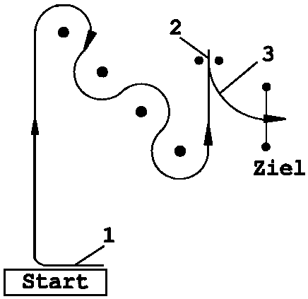

1 - Einsteigen/ Ablegen vom Steg (mit Hilfe)

2 - Tor anpeilen –

mit Bug bis Waschbord durchfahren –

abstoppen

3 - Gegenrudern bis Zieldurchfahrt

